Arauco lança Pedra Fundamental da Ferrovia do Projeto Sucuriú
A primeira shortline do Brasil após o novo marco regulatório inaugura capítulo para a logística sustentável do setor de celulose
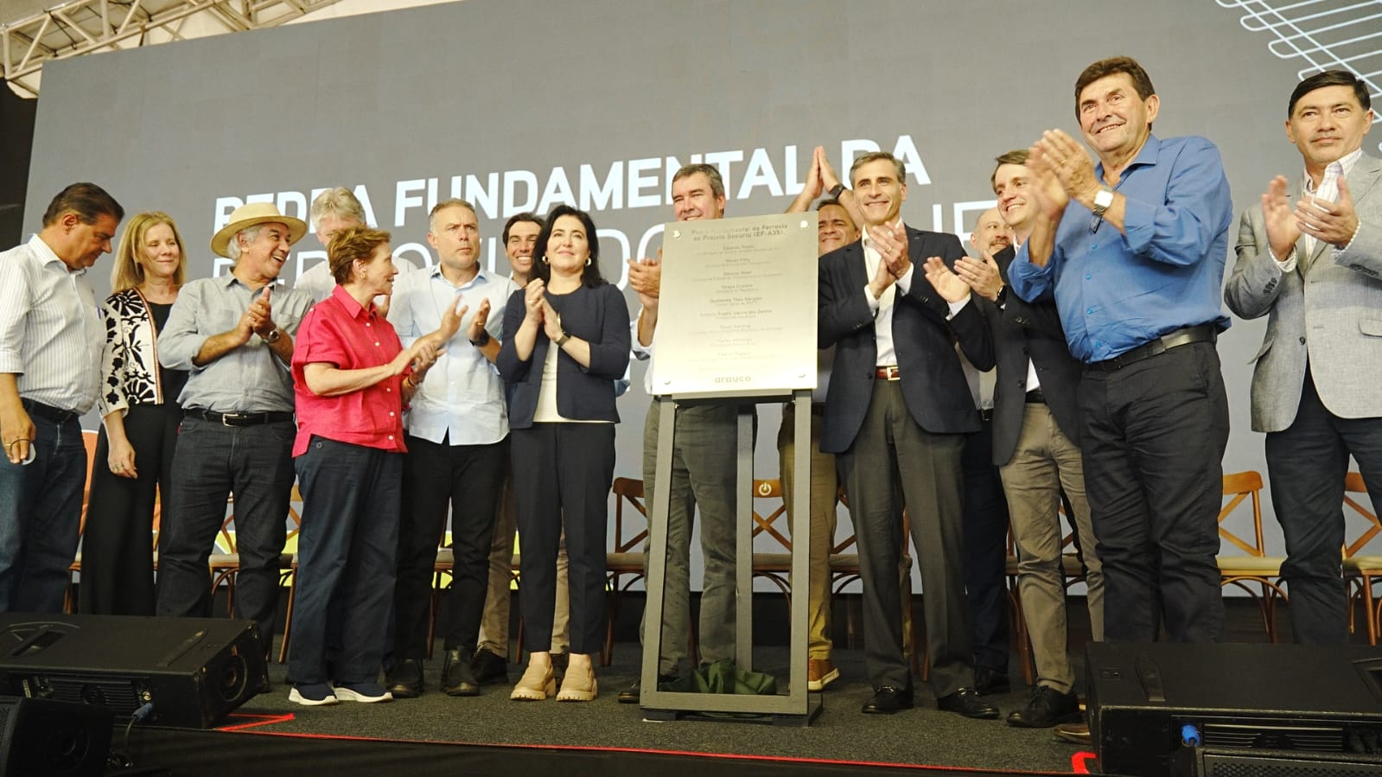Autoridades durante momento simbólico do descerramento de placa, que marca o início da construção do ramal ferroviário da Arauco, em Inocência
Fevereiro 2026 - A Arauco celebrou, nesta sexta-feira (6), o lançamento da Pedra Fundamental da Ferrovia do Projeto Sucuriú, em Inocência (MS). O evento reuniu, em um marco histórico para o setor e para a infraestrutura logística do país, executivos da companhia, o prefeito de Inocência, Antonio Ângelo Garcia dos Santos, o Toninho da Cofap, Paulo Hartung, presidente executivo da IBÁ, Guilherme Theo, diretor-geral da Agência Nacional de Transportes Terrestres (ANTT), Senadora Tereza Cristina, Ministra do Planejamento e Orçamento, Simone Tebet, Ministro dos Transportes, Renan Filho, além de parceiros como AFRY, Castilho, Comexport, Construcap, EPYA, GBMX, Randon, Rumo e Wabtec.
A adoção do modal ferroviário trará ganhos expressivos para a operação e para o Estado. “Essa shortline representa um marco dentro do novo arcabouço regulatório ferroviário brasileiro. Um modelo moderno, que amplia a capacidade logística do país, fortalece a integração com as malhas nacionais e cria condições reais para novos investimentos privados em infraestrutura”, comenta Carlos Altimiras, presidente da Arauco Brasil. “Quando falamos em conectar, falamos de algo maior do que infraestrutura. Falamos em levar o Brasil, o Mato Grosso do Sul e a cidade de Inocência ao mundo. De transformar um território produtivo em referência global, capaz de inserir a celulose brasileira de forma competitiva nos principais mercados internacionais”, finalizada o executivo.
A nova ferrovia permitirá reduzir até 94% das emissões de CO₂ e eliminar aproximadamente 190 viagens por dia de caminhões das rodovias, fortalecendo a segurança e consolidando um modelo logístico mais sustentável e eficiente.
Com investimento estimado em R$ 2,4 bilhões, o projeto terá 26 locomotivas, 721 vagões e capacidade para transportar até 9.600 toneladas por composição — uma solução moderna, tecnológica e alinhada ao DNA inovador do Projeto Sucuriú. “Hoje, ao lançarmos a Pedra Fundamental dessa linha férrea, mostramos que sonhos bem planejados saem do papel, e quando saem do papel, movem desenvolvimento, sustentabilidade e futuro”, reforça Alberto Pagano, diretor de Logística e Suprimentos da Arauco Celulose Brasil.
O traçado contempla 45 quilômetros de linha férrea, além de 9 quilômetros dentro da fábrica, seguindo paralelamente às rodovias MS-377 e MS-240 até a conexão com a Rumo Malha Norte. A obra deve gerar aproximadamente mil postos de trabalho, e tem previsão de ser concluída ao final de 2027, alinhado ao início das operações da fábrica.
Desenvolvimento integrado
Para Pedro Palma, CEO da Rumo, “a visão de longo prazo da Arauco e a confiança depositada na Rumo com esta conexão ao corredor ferroviário de exportação pelo Porto de Santos contribuem para alavancar a competitividade e a sustentabilidade da cadeia produtiva da celulose. Desta forma, o país reforça seu protagonismo global neste mercado e o estado de Mato Grosso do Sul se consolida com o maior exportador, por meio de uma solução logística eficiente, segura e de baixo carbono”.
Guilherme Theo Sampaio, diretor da Agência Nacional de Transportes Terrestres (ANTT), afirma que “projetos bem estruturados e uma regulação bem feita trazem tudo o que o investidor, nacional ou estrangeiro, busca: estabilidade, previsibilidade e segurança jurídica. E isso significa integração multimodal, tornando o Brasil eficiente 'da porteira para dentro' e 'da porteira para fora'. Quem ganha com isso é o Brasil e os brasileiros”.
Na opinião do Ministro dos Transportes, Renan Filho, “a ferrovia significa uma nova rota para o desenvolvimento. É a reintegração do Estado do Mato Grosso do Sul com a malha ferroviária nacional. Hoje é um dia marcante para o Estado, para o país e para a Arauco, e eu tenho muito felicidade de estar aqui”.
Já o governador Eduardo Riedel ressalta que “este é um grande projeto, fruto de um Estado que possui um ambiente de negócios que atrai investimentos privados e que governa com uma visão clara de desenvolvimento e crescimento”. Segundo ele, “o Governo do Estado continuará sendo parceiro de Inocência e da Arauco para viabilizar essa infraestrutura que consolida o Mato Grosso do Sul como protagonista global no setor de florestas plantadas e transforma o imenso potencial da nossa região em oportunidades reais para a população.”
O prefeito Antônio Ângelo, enfatiza a união de esforços entre o setor público e privado como o motor do desenvolvimento regional: “Quero destacar a importância das parcerias que tornaram este projeto possível. O diálogo com a Arauco, com o Governo do Estado, com o Governo Federal e com as demais instituições envolvidas foi fundamental para que este marco se tornasse realidade. Quando há cooperação, os projetos saem do papel. Em breve, veremos locomotivas e vagões cruzando este território, não apenas como símbolo de progresso, mas como parte de uma história que avança com muito trabalho e responsabilidade.”

Mais informações à imprensa:

COR COMUNICAÇÃO

São Paulo
Neila Carvalho: neilacarvalho@corcomunica.com.br | +55 (11) 99916-5094
Gleison Rezende: gleisonrezende@corcomunica.com.br | +55 (71) 99733-8883

Mato Grosso do Sul
Alberto Dias: albertodias@corcomunica.com.br | +55 (67) 98210-8000
Gabrielli Pinha: gabriellipinha@corcomunica.com.br | +55 (18) 996693445

